**ELEKTRONİĞE GİRİŞ VİZE ÖDEVİ**

1. Aşağıdaki devrede V kaynağının gerilim değeri 2V ise V0 dalga şeklini gerekli hesaplamaları yaparak çiziniz.

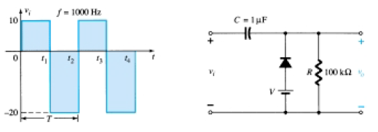

1. Aşağıdaki devrede Vm 16V ve V kaynağının değeri 2V ise V0 dalga şeklini gerekli hesaplamaları yaparak çiziniz.

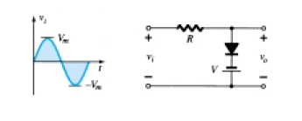

1. Aşağıdaki devrede 4.2 kΩ direnç için kolektör akımı Ic , emetör gerilimi VE, baz gerilimi VB ve R1 direnç değerlerini hesaplayınız.

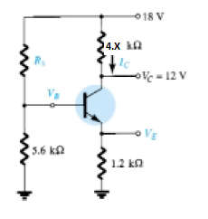

1. Aşağıdaki devre için VAB ve VAC gerilimleri ne olur, açıklayınız.



1. Aşağıdaki devrede eğer yaklaşık analiz şartları sağlanıyorsa yaklaşık analiz ile, sağlanmıyor ise tam analiz ile çözünüz. IB, IC, VCE =? (Yaklaşık analiz kriteri mutlaka kontrol edilmeli.) (R1=12 kΩ , R2=5 kΩ .

